ПРОЕКТ

ДУМА НИЖНЕВАРТОВСКОГО РАЙОНА
Ханты-Мансийского автономного округа - Югры

РЕШЕНИЕ

от __________  г. Нижневартовск | № ____

О внесении изменения в приложение к решению Думы района от 21.09.2009 г. № 77 «Об утверждении генерального плана сельского поселения Зайцева Речка»

Руководствуясь Градостроительным кодексом Российской Федерации, решением Думы района от 17.11.2017 № 232 «Об осуществлении части полномочий», учитывая протокол общественных обсуждений от 26.02.2024 №4м/24 и заключение о результатах общественных обсуждений от 26.02.2024 №4м/24 по проекту внесения изменений в генеральный план сельского поселения Зайцева Речка,

Дума района

РЕШИЛА:

1. Внести в приложение к решению Думы района от 21.09.2009 г. № 77 «Об утверждении генерального плана сельского поселения Зайцева Речка», изложив его в новой редакции, согласно приложению.

2. Утвердить внесенные изменения в генеральный план сельского поселения Зайцева Речка.

3. Управление по информационной политике, информатизации и обратной связи с населением администрации района (А.В. Шишлакова) опубликовать решение в приложении «Официальный бюллетень» к районной газете «Новости Приобья».

4. Решение вступает в силу после его официального опубликования (обнародования).

5. Контроль за выполнением решения возложить на постоянную комиссию по бюджету, налогам, финансам и социально-экономическим вопросам Думы района (И.В. Заводская).

Председатель Думы района | Глава района
_________________ Е.Г. Поль | __________________ Б.А. Саломатин

Приложение к решению
Думы района
от ___________ № _____

ЧАСТЬ I
ПОЛОЖЕНИЕ О ТЕРРИТОРИАЛЬНОМ ПЛАНИРОВАНИИ
Раздел 1. Основные положения

Проект "Внесение изменений в генеральный план сельского поселения Зайцева Речка, утвержденный Решением Думы Нижневартовского района от 21.09.2009 г. № 77" (далее – Проект) разработан ООО "С-Проект" в соответствии с муниципальным контрактом № МК55-ГС22 от 20.06.2022 г.
Подготовка проекта генерального плана осуществлена применительно ко всей территории сельского поселения Зайцева Речка в границах, определенных законом Ханты-Мансийского автономного округа-Югры от 25.11.2004 г. № 63-ОЗ «О статусе и границах муниципальных образований Ханты-Мансийского автономного округа-Югры».
Сведения о границе сельского поселения Зайцева Речка внесены в Единый государственный реестр недвижимости (далее – ЕРГН).
Работы осуществлялись в соответствии с требованиями Градостроительного кодекса Российской Федерации, Региональных нормативов градостроительного проектирования Ханты-Мансийского автономного округа – Югры, Местных нормативов градостроительного проектирования Нижневартовского района и поселений Нижневартовского района.
В проекте учтены положения схемы территориального планирования Российской Федерации, схемы территориального планирования Ханты-Мансийского автономного округа-Югры, схемы территориального планирования Нижневартовского района, ведомственные и статистические материалы, стратегии, программы социально-экономического развития федерального, регионального и муниципального уровней.
Основной целью генерального плана сельского поселения Зайцева Речка, в соответствии с Градостроительным кодексом РФ, является обеспечение устойчивого развития территории на основе территориального планирования и функционального зонирования.
Устойчивое развитие территорий предполагает обеспечение при осуществлении градостроительной деятельности безопасности и благоприятных условий жизнедеятельности человека, ограничение негативного воздействия хозяйственной и иной деятельности на окружающую среду и обеспечение охраны и рационального использования природных ресурсов в интересах настоящего и будущего поколений.
Для достижения поставленной цели в рамках генерального плана решались следующие задачи:
- выявление проблем градостроительного развития территории, обеспечение их решения на основе анализа параметров муниципальной среды, существующих ресурсов жизнеобеспечения, а также принятых градостроительных решений;
- определение основных направлений и параметров пространственного развития сельского поселения, обеспечивающих создание инструмента управления развитием территории на основе баланса интересов федеральных, региональных и местных органов власти;
- создание электронной основы проекта генерального плана сельского поселения с учетом новейших компьютерных технологий и программного обеспечения, а также требований к формированию ресурсов информационной системы обеспечения градостроительной деятельности.
Генеральный план является основополагающим документом для разработки Правил землепользования и застройки, проектов планировки и застройки населенных пунктов, осуществления перспективных и первоочередных программ развития инженерной инфраструктуры, сохранения, развития и охраны территорий природного комплекса, а также развития жилых, производственных, общественно-деловых и других территорий.
Проект выполнен с применением компьютерных геоинформационных технологий в программе MapInfo, содержит соответствующие картографические слои и семантические базы данных.
Проект генерального плана сельского поселения Зайцева Речка разработан на следующие проектные периоды:
исходный год – 2022 г.,
I этап (I очередь) – 2027 г.;
II этап (расчетный срок) – 2042 г.

Раздел 2. Сведения о видах, назначении и наименованиях планируемых для размещения объектов местного значения, их основные характеристики, их местоположение (для объектов местного значения, не являющихся линейными объектами, указываются функциональные зоны), а также характеристики зон с особыми условиями использования территорий в случае, если установление таких зон требуется в связи с размещением данных объектов.
№ п.п. | Наименование и назначение объекта | Статус объекта | Характеристика объекта |  | Местоположение объекта, функциональная зона | Зоны с особыми условиями использования территорий | Срок выполнения мероприятий
 |  |  | Наименование характерис-тики | Количест-венный показатель

Объекты в области автомобильного транспорта
2.1.1. | Станция автозаправочная | Планируемый к размещению | Количество колонок | 2 | сельское поселение Зайцева Речка  Зона транспортной инфраструктуры | Санитарно-защитная зона  50 м | I очередь, Расчетный срок
 |  |  | Заправок в сутки | 250
2.1.2. | Станция технического обслуживания | Планируемый к размещению | Количество постов (машино-мест) | 2 | п. Зайцева Речка  Зона транспортной инфраструктуры | Санитарно-защитная зона  50 м | I очередь, Расчетный срок
2.1.3. | Иные объекты придорожного сервиса (Автомойка) | Планируемый к размещению | Количество постов (машино-мест) | 2 | п. Зайцева Речка  Зона транспортной инфраструктуры | Санитарно-защитная зона  50 м | I очередь, Расчетный срок
2.1.4. | Улица в жилой застройке (Улично-дорожная сеть) | Планируемый к размещению | Протяженность, км | 3,901 | п. Зайцева Речка | Не устанавливаются | I очередь, Расчетный срок
 |  |  | Пропускная способность | - вт./сут.

Объекты ритуального назначения
2.2.1. | Кладбище | Планируемый к размещению | Площадь, га | 3,7 | сельское поселение Зайцева Речка  Зона кладбищ | Санитарно-защитная зона  50 м | I очередь

Объекты в области водоснабжения
2.3.1. | Водозабор | Планируемый к реконструкции | Производительность, м³/сут | 120 | п. Зайцева Речка  Зона инженерной инфраструктуры | Зона санитарной охраны в составе 3х поясов устанавливается на основании расчетов | I очередь
2.3.2. | Водозабор | Планируемый к реконструкции | Производительность, м³/сут | 120 | п. Зайцева Речка  Зона инженерной инфраструктуры | Зона санитарной охраны в составе 3х поясов устанавливается на основании расчетов | I очередь
2.3.3. | Резервуар (Резервуары чистой воды) | Планируемый к реконструкции | Объем, м³ | 75 | п. Зайцева Речка  Зона инженерной инфраструктуры | 1 пояс зоны санитарной охраны 30 м | I очередь
2.3.4. | Резервуар (Резервуары чистой воды) | Планируемый к реконструкции | Объем, м³ | 75 | п. Зайцева Речка  Зона инженерной инфраструктуры | 1 пояс зоны санитарной охраны 30 м | I очередь
2.3.5. | Водопровод (Водопроводные сети) | Планируемый к реконструкции | Протяженность, км | 8,6 | п. Зайцева Речка | Не устанавливаются | I очередь
2.3.6. | Водопроводные очистные сооружения (Водоочистные сооружения) | Планируемый к реконструкции | Производительность, м³/сут | 240 | п. Зайцева Речка  Зона инженерной инфраструктуры | 1 пояс зоны санитарной охраны 30 м | I очередь
2.3.7. | Водопровод (Водопроводные сети) | Планируемый к размещению | Протяженность, км | 2,5 | п. Зайцева Речка | Не устанавливаются | I очередь

Объекты в области водоотведения
2.4.1. | Очистные сооружения (КОС)  (Канализационные очистные сооружения) | Планируемый к размещению | Производительность, м³/сут | 120 | п. Зайцева Речка  Зона инженерной инфраструктуры | Санитарно-защитная зона 100 м | I очередь
2.4.2. | Канализационная насосная станция (КНС)  (Канализационная насосная станция в подземном исполнении) | Планируемый к размещению | Производительность, м³/сут | 200 | п. Зайцева Речка  Зона инженерной инфраструктуры | Не устанавливаются | I очередь
2.4.3. | Канализация самотечная  (Сети водоотведения) | Планируемый к размещению | Протяженность, км | 3,7 | п. Зайцева Речка | Не устанавливаются | I очередь
 |  |  | Диаметр, мм | 75-200

Объекты в области теплоснабжения
2.5.1. | Источник тепловой энергии  (Котельная) | Планируемый к реконструкции (перевод на газ) | Мощность, Гкал/ч | 8,76 | п. Зайцева Речка  Зона инженерной инфраструктуры | Санитарно-защитная зона устанавливается на основании расчетов и натурных измерений | Расчетный срок

Объекты в области газоснабжения
2.6.1. | Пункт редуцирования газа (ПРГ)  (Блочный газорегуляторный пункт (ГРПБ) | Планируемый к размещению | Пропускная способность, м³/ч | 300 | п. Зайцева Речка  Зона инженерной инфраструктуры | Охранная зона 10 м | Расчетный срок

Объекты в области электроснабжения
2.7.1. | Трансформаторная подстанция (ТП)  (ТП-6/0,4 кВ для электроснабжения планируемых канализационных очистных сооружений) | Планируемый к размещению | Мощность, кВА | 40 | п. Зайцева Речка  Зона инженерной инфраструктуры | Охранная зона 10 м | I очередь, Расчетный срок
2.7.2. | Трансформаторная подстанция (ТП)  (ТП-6/0,4 кВ для электроснабжения планируемого вертикально интегрированного комплекса по заготовке и глубокой переработке древесины) | Планируемый к размещению | Мощность, кВА | 630 | п. Зайцева Речка  Зона садоводческих, огороднических или дачных некоммерческих объединений граждан | Охранная зона 10 м | I очередь, Расчетный срок
2.7.3. | Трансформаторная подстанция (ТП)  (ТП-6/0,4 кВ для электроснабжения придорожного комплекса сервисного обслуживания автомобилей) | Планируемый к размещению | Мощность, кВА | 160 | п. Зайцева Речка  Зона транспортной инфраструктуры | Охранная зона 10 м | I очередь, Расчетный срок
2.7.4. | Трансформаторная подстанция (ТП)  (ТП-6/0,4 кВ) | Планируемый к реконструкции | Мощность, кВА | 630 | п. Зайцева Речка  Зона инженерной инфраструктуры | Охранная зона 10 м | I очередь
2.7.5. | Линии электропередачи 6 кВ  (ВЛ-6) | Планируемый к размещению | Протяженность, км | 2,53 | п. Зайцева Речка | Охранная зона 10 м | I очередь, Расчетный срок

Объекты в области предупреждения ЧС
2.8.1. | Водоподпорные и водонапорные гидротехнические сооружения  (Берегоукрепительное сооружение (дамба) | Планируемый к размещению | Протяженность, км | 3,1 | с. Былино | Не устанавливаются | I очередь
2.8.2. | Водоподпорные и водонапорные гидротехнические сооружения  (Берегоукрепительное сооружение (дамба) | Планируемый к размещению | Протяженность, км | 3,1 | д. Вампугол | Не устанавливаются | I очередь
2.8.3. | Объекты обеспечения пожарной безопасности (Пожарный водоем) | Планируемый к размещению | Объем, м³ | 27 | п. Зайцева Речка  Жилые зоны | Не устанавливаются | I очередь
2.8.4. | Объекты обеспечения пожарной безопасности (Пожарный водоем) | Планируемый к размещению | Объем, м³ | 27 | п. Зайцева Речка  Жилые зоны | Не устанавливаются | I очередь
2.8.5. | Объекты обеспечения пожарной безопасности (Пожарный водоем) | Планируемый к размещению | Объем, м³ | 27 | п. Зайцева Речка  Жилые зоны | Не устанавливаются | I очередь
2.8.6. | Объекты обеспечения пожарной безопасности (Пожарный водоем) | Планируемый к размещению | Объем, м³ | 27 | с. Былино  Жилые зоны | Не устанавливаются | I очередь
2.8.7. | Объекты обеспечения пожарной безопасности (Пожарный водоем) | Планируемый к размещению | Объем, м³ | 27 | с. Былино  Жилые зоны | Не устанавливаются | I очередь
2.8.8. | Объекты обеспечения пожарной безопасности (Пожарный водоем) | Планируемый к размещению | Объем, м³ | 27 | д. Вампугол  Жилые зоны | Не устанавливаются | I очередь
2.8.9. | Объекты обеспечения пожарной безопасности (Пожарный водоем) | Планируемый к размещению | Объем, м³ | 27 | д. Вампугол  Жилые зоны | Не устанавливаются | I очередь

Раздел 3. Границы населенных пунктов
Определение местоположения границ населенных пунктов осуществляется в соответствии с главой 3 Градостроительного кодекса Российской Федерации.
Сведения о границах с. Былино и д. Вампугол внесены в Единый государственный реестр недвижимости (ЕГРН).
Настоящим проектом предлагается установление границ населенных пунктов с учетом актуальных данных ЕГРН, а также с учетом границ земель лесного фонда.
В графическом виде границы населенных пунктов поселения отображены на карте: «Карта границ населенных пунктов. М 1:25000».

Таблица 1.1. Площади населенных пунктов сельского поселения Зайцева Речка
Наименование населенного пункта | Площадь населенного пункта в существующих границах, га | Площадь населенного пункта в планируемых границах, га
п. Зайцева Речка | 113,85 | 93,07
д. Вампугол | 38,06 | 38,06
с. Былино | 105,14 | 91,27

Раздел 4. Параметры функциональных зон, а также сведения о планируемых для размещения в них объектах федерального значения, объектах регионального значения, объектах местного значения, за исключением линейных объектов
Одним из основных инструментов регулирования градостроительной деятельности является функциональное зонирование территории. Функциональное зонирование проводится с учетом сложившегося использования территории на основании комплексной оценки по совокупности природных факторов и планировочных ограничений и направлено на выделение отдельных участков территории, для которых рекомендуются различные виды и режимы хозяйственного использования.
Настоящим проектом территория поселения подразделена на функциональные зоны, выделяемые по преимущественному признаку использования земли и объектов недвижимости. На карте функционального зонирования показаны виды зон по функциональному назначению с отображением параметров их планируемого развития на перспективу.
Функциональные зоны выделены с учетом современных требований к функциональному зонированию, а также в соответствии с приказом Министерства экономического развития Российской Федерации от 9 января 2018 года № 10. Перечень, характеристика и параметры зон приведены в таблицах 4.1 – 4.2.

Таблица 4.1. Перечень и характеристика функциональных зон, выделенных на территории сельского поселения Зайцева Речка
№ | Наименование зоны | Назначение зоны | Характеристики зоны
 |  |  | Наименование | Показатель
1 | Жилые зоны | Для застройки жилыми домами. Допускается размещение отдельно стоящих, встроенных или пристроенных объектов социального и культурно-бытового обслуживания населения, культовых зданий, стоянок автомобильного транспорта, коммунальных, промышленных и складских объектов, для которых не требуется установление санитарно-защитных зон и деятельность которых не оказывает вредного воздействия на окружающую среду | максимальный коэффициент застройки зоны | 0,4
 |  |  | коэффициент застройки земельного участка | 1) При застройке индивидуальными жилыми домами– 0,7;  2) При застройке блокированными жилыми домами– 0,7;  3) При застройке малоэтажными жилыми домами – 0,6;
 |  |  | максимальная этажность застройки зоны | 4
 |  |  | плотность населения (тыс. чел./га) | 0,01
2 | Общественно-деловые зоны | Для размещения объектов делового управления, банковской и страховой деятельности, общественного управления, социального обслуживания, общественного питания, объектов торговли, гостиничного обслуживания, развлечений, обеспечения правопорядка, дошкольного, начального и среднего общего образования, культурного развития, здравоохранения, спорта, религиозного использования | максимальный коэффициент застройки зоны | 1,0
 |  |  | коэффициент застройки земельного участка | 1) не более 0,8 – деловое и общественное управление, банковская деятельность;  2) не более 0,5 – для объектов спортивного назначения, культурного, социального, медицинского, бытового обслуживания;  3) не более 0,2 – для объектов дошкольного образования;  4) не более 0,4 – для объектов общеобразовательного назначения.
 |  |  | максимальная этажность застройки зоны | 4
3 | Коммунально-складская | Для размещения объектов производственной деятельности, складов, гаражей, объектов обслуживания автомобильного транспорта | максимальный коэффициент застройки зоны | 0,6
 |  |  | максимальная этажность застройки зоны | определяется в соответствии с нормативами градостроительного проектирования, техническими регламентами в каждом конкретном случае
 |  |  | Ограничения использования земельных участков и объектов капитального строительства | В соответствии с требованиями СанПиН 2.2.1/2.1.1.1200-03
4 | Производственные зоны, зоны инженерной и транспортной инфраструктур | Для размещения объектов инженерной инфраструктуры, транспортной инфраструктуры, недропользования | максимальный коэффициент застройки зоны | Не подлежит установлению
 |  |  | максимальная этажность застройки зоны | Не подлежит установлению. Параметры строительства определяются в соответствии с нормативами градостроительного проектирования, техническими регламентами в каждом конкретном случае
 |  |  | Ограничения использования земельных участков и объектов капитального строительства | В соответствии с требованиями СанПиН 2.2.1/2.1.1.1200-03
5 | Зона сельскохозяйственного использования | Территории, предназначенные для растениеводства, животноводства, пчеловодства, рыбоводства, переработки сельскохозяйственной продукции, ведения личного подсобного хозяйства | максимальный коэффициент застройки зоны | 0,8
 |  |  | максимальная этажность застройки зоны | Не подлежит установлению. Параметры строительства определяются в соответствии с нормативами градостроительного проектирования, техническими регламентами в каждом конкретном случае
 |  |  | Ограничения использования земельных участков и объектов капитального строительства | В соответствии с требованиями СанПиН 2.2.1/2.1.1.1200-03
6 | Зона садоводческих, огороднических или дачных некоммерческих объединений граждан | Территории, предназначенные для ведения огородничества, садоводства, земельные участки общего пользования | максимальный коэффициент застройки зоны | не подлежит установлению
 |  |  | максимальная этажность застройки зоны | 3
7 | Зона отдыха | Для размещения объектов отдыха, природно-познавательного туризма, охоты и рыбалки, причалов судов, благоустройства территории, озеленения общего пользования | максимальный коэффициент застройки зоны | не подлежит установлению
 |  |  | максимальная этажность застройки зоны | Не подлежит установлению. Параметры строительства определяются в соответствии с нормативами градостроительного проектирования, техническими регламентами в каждом конкретном случае
8 | Зона рекреационного назначения | Для размещения объектов отдыха (рекреации), благоустройства территории | максимальный коэффициент застройки зоны | не подлежит установлению
9 | Зона кладбищ | Территории специального назначения, связанные с захоронениями | максимальный коэффициент застройки зоны | не подлежит установлению
 |  |  | Ограничения использования земельных участков и объектов капитального строительства | В соответствии с требованиями СанПиН 2.2.1/2.1.1.1200-03
10 | Зона складирования и захоронения отходов | Территории, занятые объектами складирования и захоронения отходов | максимальный коэффициент застройки зоны | Не подлежит установлению. Параметры строительства определяются в соответствии с нормативами градостроительного проектирования, техническими регламентами в каждом конкретном случае
 |  |  | Ограничения использования земельных участков и объектов капитального строительства | В соответствии с требованиями СанПиН 2.2.1/2.1.1.1200-03
11 | Зона сельскохозяйственных угодий | Территории, занятые сельскохозяйственными угодьями (пашня, многолетние насаждения, сенокосы, пастбища, залежи) | Ограничения использования зоны | В соответствии с Земельным кодексом Российской Федерации
12 | Зона лесов | Территории, занятые лесной растительностью, в том числе земли лесного фонда | Ограничения использования зоны | В соответствии с Лесным кодексом Российской Федерации
13 | Зона акваторий | Территории, занятые водными объектами. Зона предназначена для поддержания водных объектов в состоянии, соответствующем экологическим требованиям, для предотвращения загрязнения, засорения и истощения поверхностных вод с учетом водоохранной зоны. | Ограничения использования зоны | В соответствии с Водным кодексом Российской Федерации

Таблица 4.2. Площади функциональных зон, выделенных на территории сельского поселения Зайцева Речка
№ | Наименование функциональной зоны | Исходный год |  | Расчетный срок |  | Планируемые для размещения объекты федерального, регионального, местного значения
 |  | Площадь, га* | % | Площадь, га* | %
 | Общая площадь земель в границах муниципального образования | 56303,72 | 100 | 56303,72 | 100
1 | Территории вне границ населенных пунктов, в том числе: | 56046,67 | 99,54 | 56081,31 | 99,61
1.1 | Зона сельскохозяйственных угодий | 41435,6 | 73,59 | 41470,25 | 73,66 | -
1.2 | Зона садоводческих, огороднических или дачных некоммерческих объединений граждан | 393,38 | 0,70 | 393,38 | 0,70 | -
1.3 | Зона инженерной инфраструктуры | 1411,25 | 2,51 | 1411,25 | 2,51 | Канализационные очистные сооружения, ТП 6/0,4 кВ
1.4 | Зона транспортной инфраструктуры | 152,76 | 0,27 | 152,76 | 0,27 | -
1.5 | Зона отдыха | 5,18 | 0,01 | 5,18 | 0,01 | -
1.6 | Зона складирования и захоронения отходов | 3,21 | 0,01 | 3,21 | 0,01 | -
1.7 | Зона кладбищ | 3,93 | 0,01 | 3,93 | 0,01 | Кладбище
1.8 | Зона лесов | 5148,55 | 9,14 | 5148,55 | 9,14 | ПС 35/6 кВ Зайцева Речка
1.9 | Зона акваторий | 7492,81 | 13,31 | 7492,81 | 13,31 | Мостовое сооружение
2 | Территории в границах населенных пунктов, в том числе: | 257,05 | 0,45 | 222,40 | 0,39
2.1. | п. Зайцева Речка | 113,85 | 100 | 93,07 | 100
2.1.1 | Жилые зоны | 60,48 | 53,12 | 60,48 | 64,98 | Пожарный водоем
2.1.2 | Общественно-деловые зоны | 6,04 | 5,3 | 6,04 | 6,49 | База отдыха, Лыжная база
2.1.3 | Производственная зона | 1,68 | 1,48 | 1,68 | 1,80 | Вертикально интегрированный комплекс по заготовке и глубокой переработке древесины
2.1.4 | Зона транспортной инфраструктуры | 1,12 | 0,98 | 1,16 | 1,25 | Автозаправочная станция, Станция технического обслуживания, Автомойка, ТП 6/0,4 кВ
2.1.5 | Зона инженерной инфраструктуры | 3,36 | 2,95 | 3,36 | 3,61 | КНС
2.1.6 | Зона садоводческих, огороднических или дачных некоммерческих объединений граждан | 2,08 | 1,83 | 2,08 | 2,23 | ТП 6/0,4 кВ
2.1.7 | Зона рекреационного назначения | 13,77 | 12,09 | 14,47 | 15,55 | Спортивный зал с плавательным бассейном
2.1.8 | Зона сельскохозяйственного использования | 2,48 | 2,18 | 2,76 | 2,97 | -
2.1.9 | Зона кладбищ | 0,97 | 0,85 | 1,05 | 1,13 | -
2.1.10 | Зона лесов | 21,87 | 19,21 | 0,00 | 0,00 | -
2.2. | д. Вампугол | 38,06 | 100 | 38,06 | 100
2.2.1 | Жилые зоны | 17,06 | 44,82 | 17,06 | 44,82 | Пожарный водоем
2.2.2 | Коммунально-складская зона | 0,19 | 0,50 | 0,19 | 0,50 | -
2.2.3 | Зона транспортной инфраструктуры | 0,05 | 0,13 | 0,05 | 0,13 | -
2.2.4 | Зона рекреационного назначения | 20,37 | 53,52 | 20,37 | 53,52 | -
2.2.5 | Зона кладбищ | 0,39 | 1,02 | 0,39 | 1,02 | -
2.3. | с. Былино | 105,14 | 100 | 91,27 | 100
2.3.1 | Жилые зоны | 33,48 | 31,84 | 33,48 | 36,68 | Пожарный водоем
2.3.2 | Общественно-деловые зоны | 0,17 | 0,16 | 0,17 | 0,19 | -
2.3.3 | Коммунально-складская зона | 0,11 | 0,11 | 0,11 | 0,12 | -
2.3.4 | Зона инженерной инфраструктуры | 0,09 | 0,08 | 0,09 | 0,1 | -
2.3.5 | Зона транспортной инфраструктуры | 0,29 | 0,28 | 0,29 | 0,32 | -
2.3.6 | Зона садоводческих, огороднических или дачных некоммерческих объединений граждан | 14,84 | 14,11 | 14,84 | 16,26 | -
2.3.7 | Зона рекреационного назначения | 42,29 | 40,22 | 42,29 | 46,34 | -
2.3.8 | Зона сельскохозяйственных угодий Вне НП Сущ. | 0,04 | 0,04 | 0,00 | 0,00 | -
2.3.9 | Зона лесов | 13,83 | 13,15 | 0,00 | 0,00 | -
* – Расчет площади функциональных зон выполнен картометрическим методом.

ЧАСТЬ II.

1.Карта планируемого размещения объектов местного значения.
2. Карта границ населенных пунктов.
3. Карта функциональных зон поселения

1.Карта планируемого размещения объектов местного значения

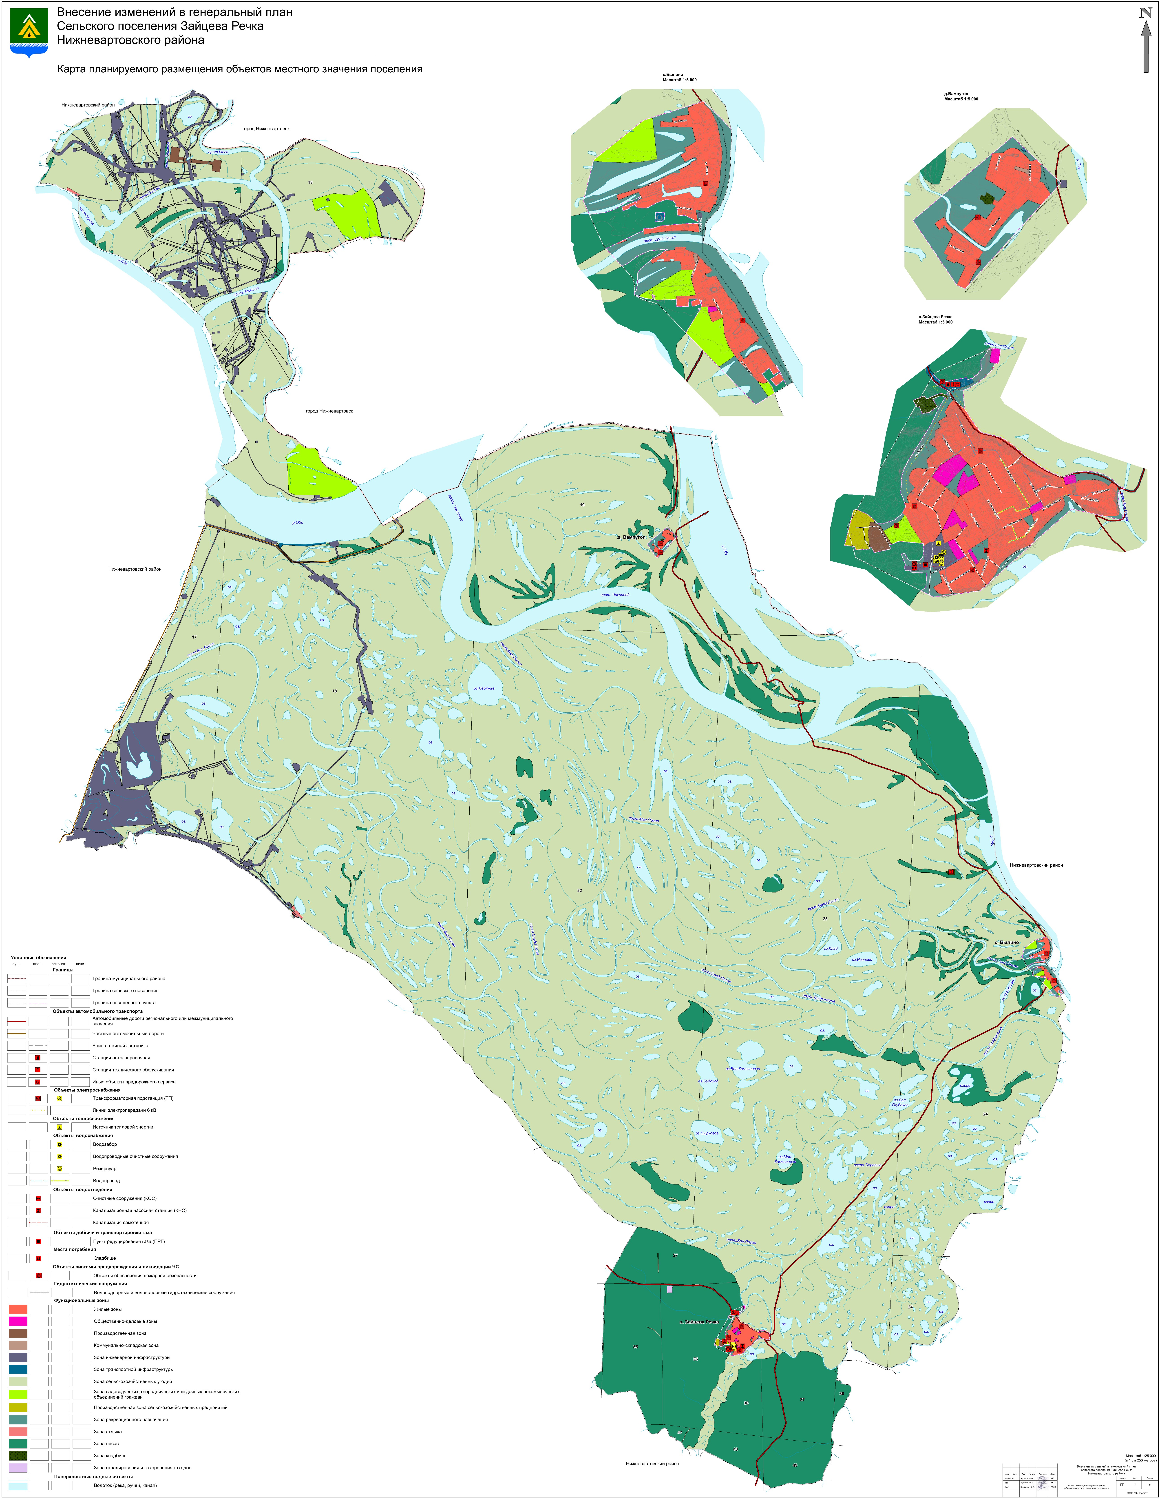

2.Карта границ населенных пунктов
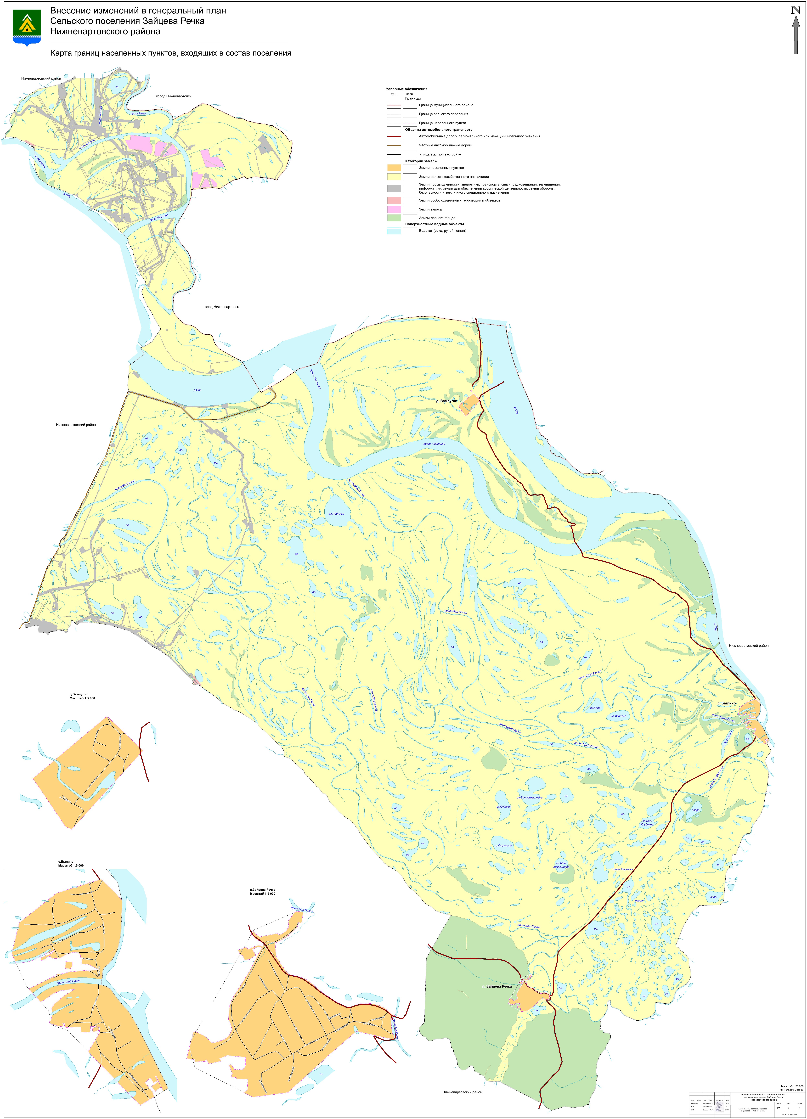

3.Карта функциональных зон поселения
